**附件1：**

**2014年度职业教育论文撰写要求**

**一、基本要求**

1.论文（调研报告）能提出具有一定深度的新思路、新见解、新举措，并具有一定的可读性、启发性和学术价值。要理念创新、主题突出、理论联系实际、观点鲜明、特色明显，重在原创性；要充分反映理论前沿、突出现实问题、体现理性思考，重在可操作性。切忌面面俱到、泛泛而谈。

2.引用他人原始资料的信息、观点、句子等应做标注，文责自负，坚决反对抄袭行为，一经查实将通报其所在单位并在教研通讯上公布，同时取消其三年论文参评资格。

**二、格式要求**

1.论文格式要规范，包括（1）标题、（2）摘要、（3）关键词、（4）正文、（5）参考文献等，具体的格式要求为：标题用宋体三号加粗，正文小标题用宋体四号加粗，正文用宋体小四号字不加粗。“摘要”、“关键词”、“参考文献”用【】黑体五号加粗，摘要、关键词、参考文献内容用宋体五号不加粗。论文标明页码“第1页，第2页……”，用A4纸双面打印。

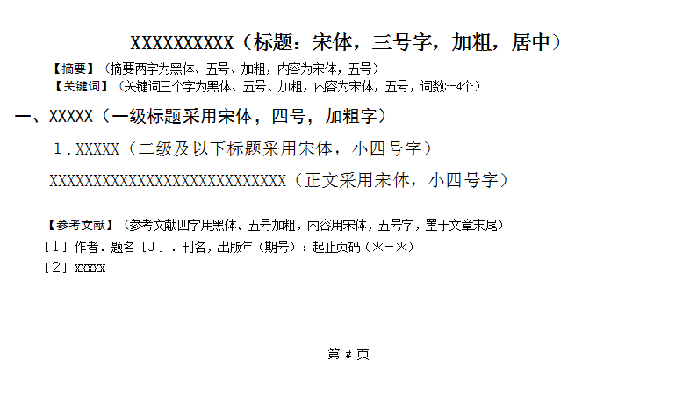

2.作者信息不得在论文中出现，相关信息附后。具体格式：

|  |  |  |  |
| --- | --- | --- | --- |
| 作 者 |  | 单 位 | 江苏省连云港财经高等职业技术学校 |
| 职务、职称 |  | 学 历 |  |
| 年 龄 |  | 联系电话 |  |
| 通讯地址 | 江苏省连云港市新海新区春晖路8号 | | |
| 本人承诺 | 本文论点及文字材料均为本人所有 | | |
| 本人签字： | | | |